Лабораторная работа №1
  - Практикум по научному письму
Роман Сергей Михайлович
Содержание

Список иллюстраций

Цель работы
Выполнить установку программы, познакомиться с языком LaTeX. # Задание
- Установить LaTeX

Выполнение лабораторной работы
Устанавливаем программу на windows. Для того чтобы установить программу, нам необходимо скачать файл exe для установки. Для разных операционных систем есть разные способы установки программ. Нам необходимо дождаться полной загрузки системы.
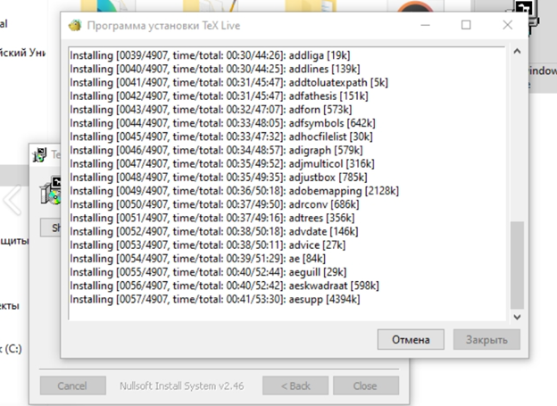
Рис. 1: Установка 1
Далее во втором окне завершаем установку программы.
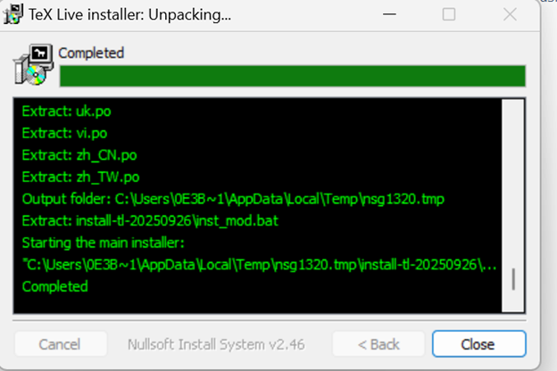
Рис. 2: Установка 2
Программа установлена и на работает на компьютере. Используя TeXworks мы можем работать с документами. Установка завершена.
Рис. 3: Установка 3
Рис. 3: Установка 3

Выводы
Познакомился с языком LaTeX, выполнил установку программы.

Список литературы
Лабораторная работа №1 Практикум по научному письму [Электронный ресурс]. URL: https://esystem.rudn.ru/pluginfile.php/2862317/mod_folder/content/0/Practical-scientific-writing.pdf

